ANALYSER AV SØKNADER

Følgende statistikk vil være nyttig for ledelsen (listen er ikke fullstendig):

- Antall søknader sendt inn samt beløp søkt, som tilfaller instituttet, ble sendt inn sortert per finansieringskilde og eventuelt program/instrument
- Hvor mange søknader/mye midler er søkt per forskningsgruppe eller strategisk området
- Suksessrate = tilslag/total søkt (per antall og beløp)
- Oversikt/analyser av kilder til eksternfinansiering
- Trender: årlige variasjoner i tildelinger per kilde, per ansatt, osv
- Evaluering av avslag

Under vises en rekke eksempler på slik statistikk, bearbeidet av F. Hoffmann ved GFI

GFI: Søknadsanalyser for perioden 2013 & 2014

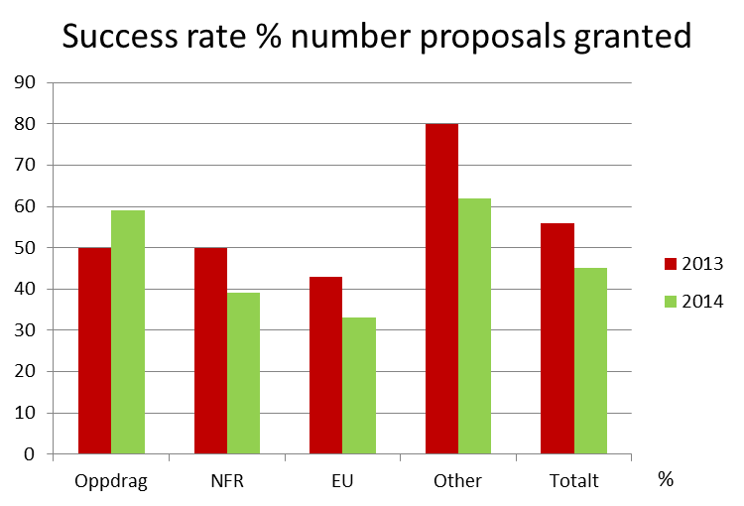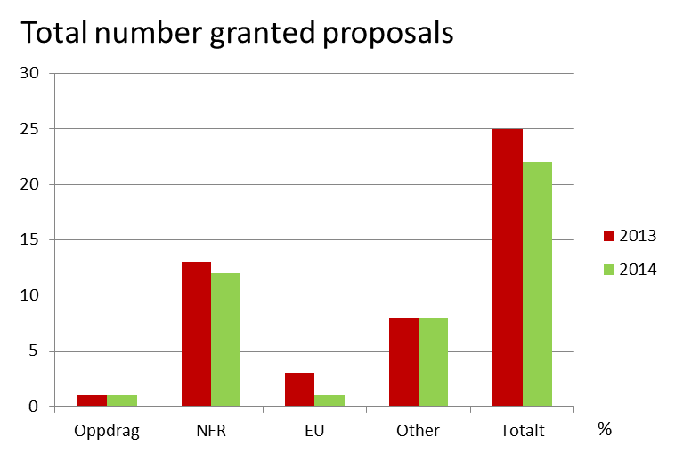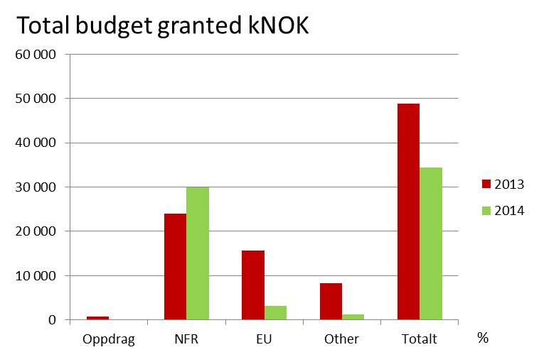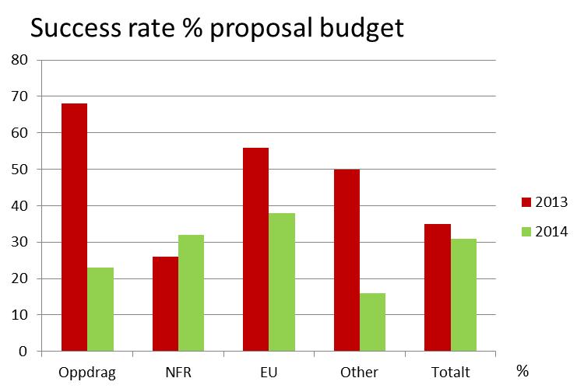

Oversikt over GFI eksternfinansiering per kilde 2012-2014. Kilde: F. Hoffmann

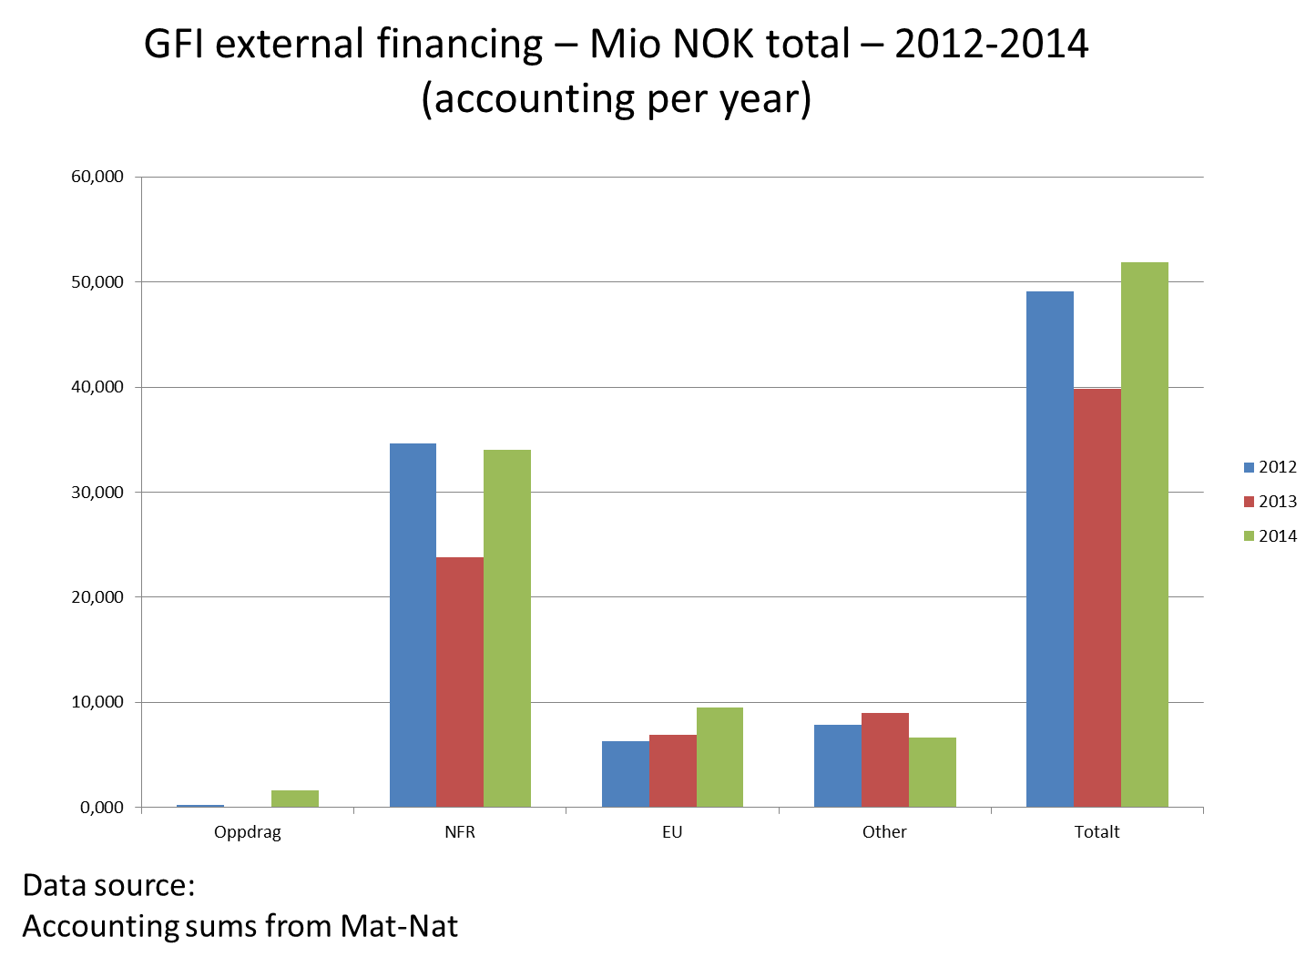

Eksternfinansiering per institutt ved MN-fak 2014
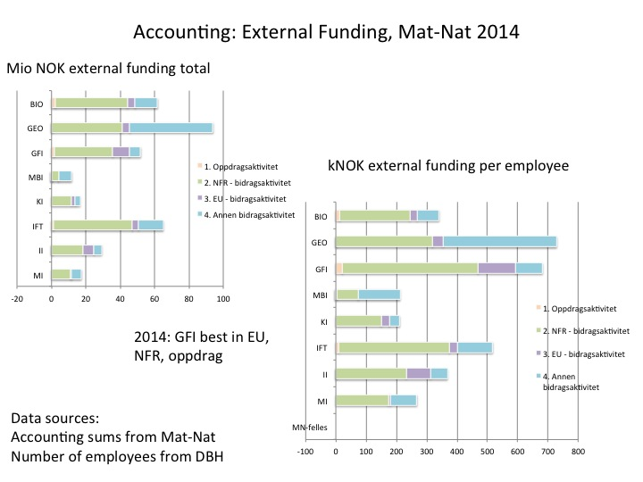
Eksternfinansiering per employee 2012-13 ved MN-fak:

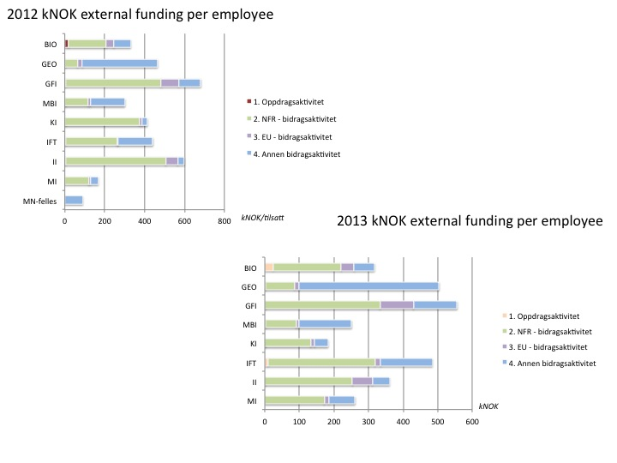

Evalueringer av søknader

Like viktig for å øke suksessraten er å vite hvorfor søknaden fikk avslag. Evalueringsrapportene til NFR og EU gir uunnværlig informasjon om forbedringspotensial på forskeren og/eller forskningsgruppen. Eksempelet under (kilde: P. Simonelli) viser evalueringen av en NFR søknad som fikk avslag. Den vitenskapelige kvaliteten var ikke god nok og formidling holdt ikke mål. ”Feasibility”, PI og forskningsgruppe kompetanse samt samarbeidspartnerne derimot, er på plass. Med slike oversikter kan ledelsen legge forholdene til rette for at forskeren/forskningsgruppen blir bedre på svake områder. For eks, har en vellykket søknad fått 7 på formidling, kan det vurderes om denne info skal deles med forskeren som fikk avslag på akkurat dette området .

